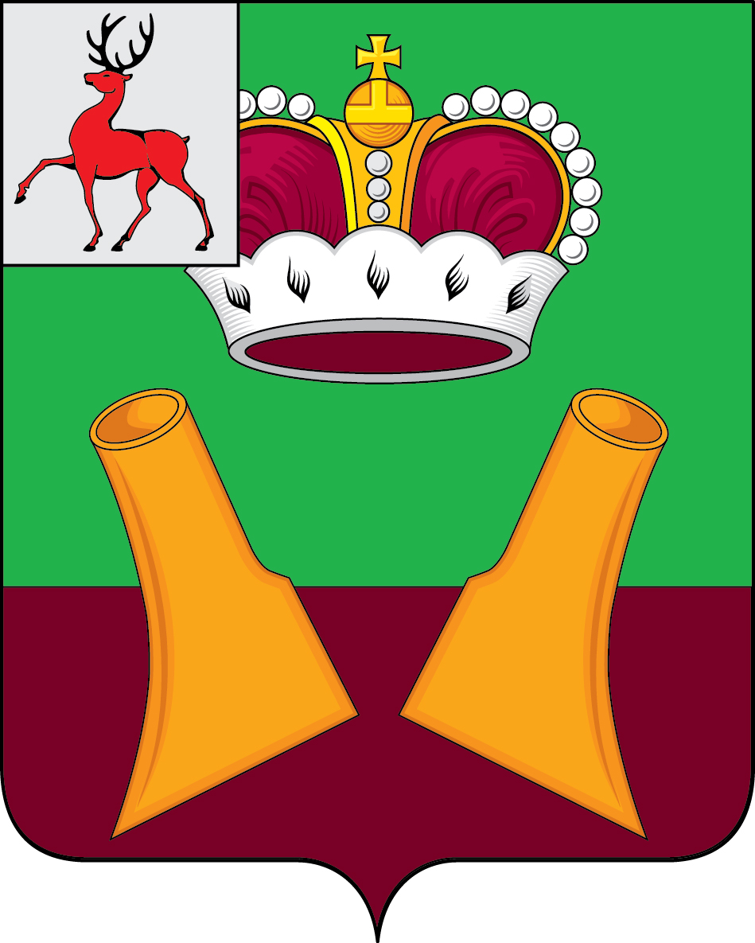

Земское собрание

Княгининского муниципального района Нижегородской области

РЕШЕНИЕ

12.07.2022 № 47
Об осуществлении деятельности по опеке и попечительству администрацией Княги-нинского муниципального района

В соответствии с Уставом Княгининского муниципального района Нижегородской области, заслушав и обсудив информацию главного специалиста управления образования администрации Княгининского муниципального района Яруновой М.Н. об осуществлении деятельности по опеке и попечительству, Земское собрание Княгининского муниципального района р е ш и л о :
Информацию главного специалиста управления образования администрации Княгининского муниципального района Яруновой М.Н. об осуществлении деятельности по опеке и попечительству, принять к сведению (прилагается).

Председатель Земского собрания района А.И. Свистунов

